***Математика не була єдиною справою,   
якою займалися видатні вчені.   
Багато з них мали іншу професію***

Леонардо да Вінчі - художник

Пуассон - перукар

Кардано - лікар

Фрідман - льотчик

Больяй - офіцер

Боссю - моряк

Штіфель – чернець

Больцано і Пессен- священники

Вієт , Ферма і Д’Аламбер - юристи

***Довгожителі серед вчених математиків***

Фалес Мілетський 100

Піфагор 90

Пуссен 87

Діофант, Жордан 84

Аньєзі, Вівіані, Штіфель 81

Платон 80

Гаусс, Галілей 78

Гулак, Лагранж 77

Ейлер, Енштейн 76

Архімед, Кардано 75

Чаплигін , Кантор, Адамс 73

Фішер, Браун 72

Вінер, Лейбніц, Кулік 70

***Математика стала у пригоді вченим при виконанні складних задач у різні часи.***

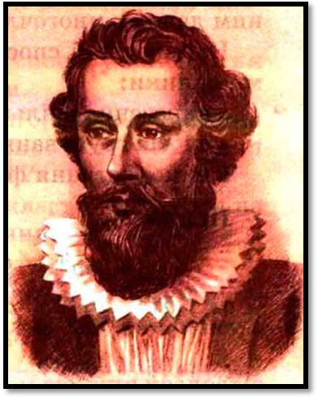

Знання математики допомогли французу Вієту розкрити шифр у переписці іспанського короля Філіпа ІІ під час війни Франції з Іспанією, чим прискорив перемогу Франції. За це іспанська інквізиція оголосила Вієта чаклуном і боговідступником і присудила його до спалення на вогнищі.

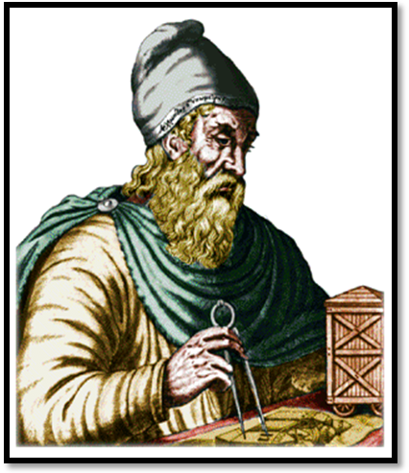

Архімед за допомогою математичних розрахунків сконструював силу-силенну всіляких механізмів, що допомогли у війні проти римлян при облозі Сіракуз до такої міри, що Марцелло вимушений був сказати: ,,Треба припинити війну проти геометра” . Пізніше тільки зрада допомогла римлянам ввійти до Сіракуз.

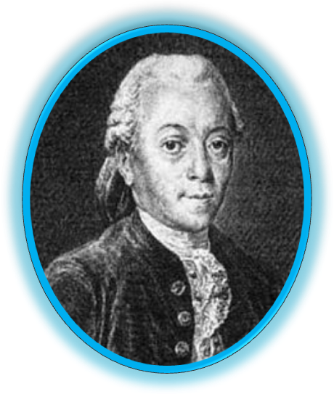

Безу – повинен був приймати екзамен у своїх двох учнів, що захворіли на віспу. Сам Безу не хворів на віспу і дуже цього боявся. Але розумів і те, що якщо ячні не складуть екзамен, то втратять рік навчання. Забувши за свої страхи, він поїхав до хворих, проекзаменував їх і був задоволений з того , що його жертва не була марною.

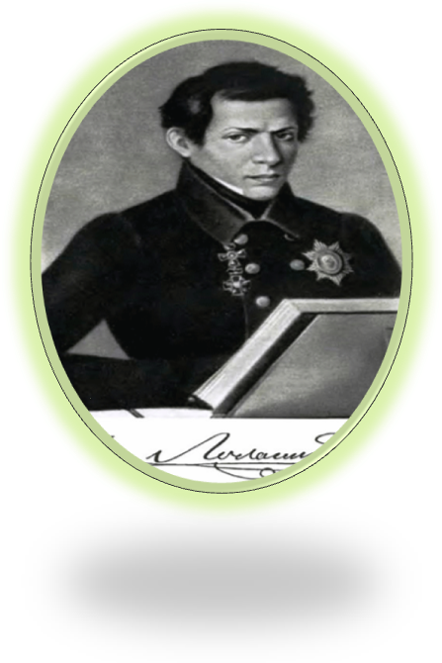

*Лобачевський* – помітив в одній із крамниць хлопчика, який кожну вільну хвилину щось обчислював. Як виявилось, це був сирота, якого хазяїн привіз з Італії. На питання Лобачевського, чи хоче хлопчик навчатися, той з радістю відповів: ,,Так”. Лобачевський домовився з хазяїном і , забравши хлопчика, віддав його до гімназії. Закінчивши гімназію, здібний учень закінчив університет. У майбутньому став професором фізики.

**Математика – чудова наука.**

Олександр з Вільдьє – написав пісню про алгоритм, яка складається з 2645 віршів.

Леонардо да Вінчі – назвав механіку “раєм математичних наук”.

Ньютон – сказав про математику, що вона подібна до сварливої жінки, якщо хто захоче з нею поспілкуватися, то повинен весь час сперечатися.

Магніцький – це прізвище дав йому Петро І за велике прагнення першого до математики.

Бурбакі – це псевдонім, під яким виступала ціла група вчених математиків.

Лагранж – за велику ерудицію Наполеон назвав його “Хеопсовою пірамідою математичних наук”.

Гаусса – називали “королем математики” навіть його сучасники.

Вієта – називали “батьком алгебри”.

Вінера – називали “батьком кібернетики”.

Ковалевську – називали “небесною музою”.

Одна з кривих у математиці називається “Локон Аньєзі”.

Квітка гортензія була названа на честь жінки-математика, яка привезла з Індії.